МИНИСТЕРСТВО НАУКИ И ВЫСШЕГО ОБРАЗОВАНИЯ
РОССИЙСКОЙ ФЕДЕРАЦИИ
федеральное государственное автономное образовательное учреждение высшего образования «Самарский национальный исследовательский университет имени академика С.П. Королева»
(Самарский университет)
Институт информатики и кибернетики
Кафедра программных систем

ОТЧЕТ
по лабораторному практикуму по дисциплине
«Организация ЭВМ и вычислительных систем»
Вариант № 1

Обучающийся в группе 6101-020302 И.И. Иванов
подпись, дата

Руководитель А.А. Назарова
подпись, дата

Самара 2024
СОДЕРЖАНИЕ
Лабораторная работа 1 «Арифметические и логические команды в ассемблере» 3
1.1 Теоретические основы лабораторной работы 3
1.2 Задание 3
1.3 Схема алгоритма 4
1.4 Результаты тестирования 7
Лабораторная работа 2 «Арифметические команды и команды переходов в ассемблере» 9
2.1 Теоретические основы лабораторной работы 9
2.2 Задание 9
2.3 Схема алгоритма 9
2.4 Результаты тестирования 10
Лабораторная работа 3 «Команды работы с массивами и стеком» 11
3.1 Теоретические основы лабораторной работы 11
3.2 Задание 12
3.3 Схема алгоритма 12
3.4 Результаты тестирования 13
Лабораторная работа 4 «Изучение работы математического сопроцессора в среде Assembler» 14
4.1 Теоретические основы лабораторной работы 14
4.2 Задание 14
4.3 Схема алгоритма 14
4.4 Результаты тестирования 15
Список использованных источников 16
Приложение А Листинг программ 17
А.1 Листинг программы лабораторной работы №1 17
А.2 Листинг программы лабораторной работы №2 18
А.3 Листинг программы лабораторной работы №3 18
А.4 Листинг программы лабораторной работы №4 18

Лабораторная работа 1 «Арифметические и логические команды в ассемблере»
1.1 Теоретические основы лабораторной работы
Здесь должна быть приведена краткая теория по данной работе (объем 1-1,5 страницы текста): описание назначения тех операторов, которые использовались в Вашей программе [1].
Перечисление:
- элемент списка маркированного 1;
- элемент списка маркированного 2;
- ...
1.2 Задание
- в программе необходимо реализовать функцию вычисления целочисленного выражения (25/с – b + 2)/(b + a*a – 1) на встроенном ассемблере MASM в среде Microsoft Visual Studio на языке C+;
- значения переменных передаются в качестве параметров функции;
- результат выводить в консольном приложении (проект консольное приложение Win32);
- в программе реализовать ввод переменных из командной строки и вывод результата на экран;
- все параметры функции 32 битные числа (знаковые и беззнаковые);
- первые строки функции вычисления выражения заносят значения аргументов функции в соответствующие регистры;
- где необходимо, реализовать проверки вводимых данных и вычисления отдельных операций. Например, проверка деления на 0;
- в качестве комментария к каждой строке необходимо указать, какой промежуточный результат, в каком регистре формируется;
- по возможности использовать команды сдвига.
1.3 Схема алгоритма
Схема алгоритма оформляется в виде рисунка по ГОСТ [???]. Ниже приведен пример. Схема алгоритма должна быть описана словесно, на рисунок должна быть ссылка (например, на рисунке 1.1 приведена схема алгоритма вычисления переменной y в соответствии с заданием.)
Пустых мест быть не должно!!!
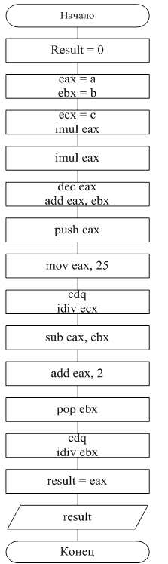
Рисунок 1.1 – Схема алгоритма вычисления заданного выражения
idiv ecx

sub eax,ebx

add eax,2

pop ebx

cdq

idiv ebx

mov result, eax

result

1
Конец
result = 0
eax = a
ebx = b
ecx = c
imul eax
dec eax
add eax,ebx
push eax
cdq
mov eax,25
1
Начало

Рисунок 1.1 – Схема алгоритма вычисления исходного выражения
Начало
result = 0
eax = a

ecx = c

1
А

Рисунок 1.1 – Схема алгоритма вычисления исходного выражения (начало)
1
imul eax

dec eax

…

Конец

Рисунок 1.1 – Схема алгоритма вычисления исходного выражения
(окончание)
Текст программы приведен в приложении А.
1.4 Результаты тестирования
Для проверки работоспособности программы были выполнены тесты, результаты которых приведены на рисунках 1.2 – 1.? при значениях аргумента.
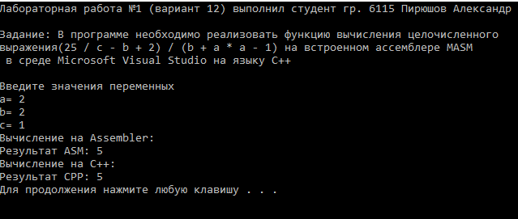
Рисунок 1.2 – Пример работы алгоритма при значении аргумента х=5
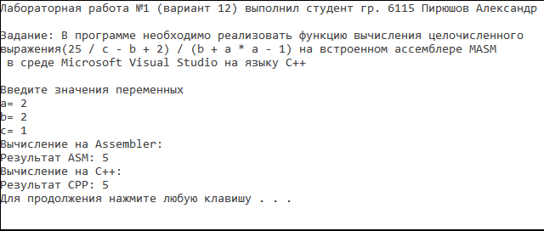
Рисунок 1.2 – Пример работы алгоритма при значении аргумента х=5
Здесь должен быть приведены экранные формы программы на ассемблере с необходимыми исходными данными и результатами тестов. Примеры должны «покрывать» все варианты работы программы.
Лабораторная работа 2 «Арифметические команды и команды переходов в ассемблере»
2.1 Теоретические основы лабораторной работы
Здесь должна быть приведена краткая теория по данной работе (объем 1-1,5 страницы текста) [3].
2.2 Задание
- в программе необходимо реализовать функцию вычисления заданного условного целочисленного выражения, используя команды сравнения, условного и безусловного переходов на встроенном ассемблере;
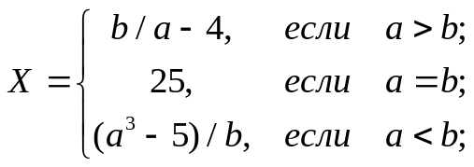
- результат X – целочисленный, возвращается из функции регистре eax;
- значения переменных передаются в качестве параметров функции;
- в программе реализовать вывод результата на экран;
- все параметры функции 32 битные числа;
- проверку деления на 0 реализовать также на встроенном ассемблере;
- в качестве комментария к каждой строке необходимо указать, какой промежуточный результат, в каком регистре формируется;
- по возможности использовать команды сдвига.
2.3 Схема алгоритма
Схема алгоритма оформляется в виде рисунка по ГОСТу [2]. Ниже приведен пример. Схема алгоритма должна быть описана словесно, на рисунок должна быть ссылка (например, на рисунке 2.1 приведена схема алгоритма вычисления переменной y в соответствии с заданием.)

Начало
a>x
y1 = a + x
y1 = 2a - x
x>10
y2 = a * x
y2 = x
y = y1 + y2
Конец

Рисунок 2.1 – Схема алгоритма название алгоритма

Рисунок 2.2 – Схема алгоритма на языке Ассемблера

2.4 Результаты тестирования
См. пример из предыдущей работы.
Лабораторная работа 3 «Команды работы с массивами и стеком»
3.1 Теоретические основы лабораторной работы
Здесь должна быть приведена краткая теория по данной работе (объем 1-1,5 страницы текста) [4].

Таблица 3.1 – Основные команды для работы со стеком
Название команды | Назначение команды
текст

В таблице 3.2 приведены основные команды для работы со стеком.
Таблица 3.2 – Основные команды для работы со стеком
Название команды | Назначение команды
1 | 2
текст
Продолжение таблицы 3.2
1 | 2
3.2 Задание
- в программе необходимо реализовать функцию обработки элементов массива используя команды сравнения, переходов и циклов на встроенном ассемблере;
- результат – целочисленный, возвращается из функции регистре eax;
- массив передаётся в качестве параметра функции;
- в программе реализовать вывод результата на экран;
- в качестве комментария к каждой строке необходимо указать, какое действие выполняет команда относительно массива.
Условие: Найти количество элементов массива A={a[i]}, которые удовлетворяют условию: b <= a[i] <= d.
3.3 Схема алгоритма
На рисунке 3.1 приведена схема алгоритма ...

Начало
Конец
i от 1 до n
i
b≤a[i]≤d
count += 1
count = 0

Рисунок 3.1 – Схема алгоритма подсчета количества элементов

Рисунок 3.2 – Схема алгоритма на языке Ассемблера

3.4 Результаты тестирования

Лабораторная работа 4 «Изучение работы математического сопроцессора в среде Assembler»
4.1 Теоретические основы лабораторной работы
Здесь должна быть приведена краткая теория по данной работе (объем 1-1,5 страницы текста) [5].
4.2 Задание
- в программе необходимо реализовать функцию вычисления заданного условного выражения на языке ассемблера с использованием команд арифметического сопроцессора;
- значения переменных передаются в качестве параметров функции;
- в программе реализовать вывод результата на экран;
- все параметры функции имеют тип double;
- проверку деления на 0 реализовать также на встроенном ассемблере;
- в качестве комментария к каждой строке необходимо указать, какой промежуточный результат, в каком регистре формируется;
- в качестве комментария к строкам, содержащим команды сопроцессора необходимо указать состояние регистров сопроцессора;
- результат можно возвращать из функции в вершине стека сопроцессора.
4.3 Схема алгоритма
Схема основного алгоритма приведена на рисунке 2.1. Схема данного алгоритма на ассемблере приведена на рисунке 4.1. Описание

Рисунок 4.1 – Схема алгоритма название алгоритма
на языке ассемблера
4.4 Результаты тестирования
См. предыдущее описание.

СПИСОК ИСПОЛЬЗОВАННЫХ ИСТОЧНИКОВ
- Зеленко Л.С. Методические указания к лабораторной работе № 1 «Арифметические и логические команды в ассемблере»/ Л.С. Зеленко, Д.С. Оплачко. Самара: изд-во СГАУ, 2015. 24 с.
- свои источники
- свои источники
- ГОСТ 19.701-90 (ИСО 5807-85). ЕСПД. Схемы алгоритмов, программ, данных и систем. Условные обозначения и правила выполнения. Введ. 1990-01-01. М.: Изд-во стандартов, 1991. 26 с.
- Зеленко Л.С. Методические указания к лабораторной работе № 2 «Арифметические команды и операторы условного перехода» /Л.С. Зеленко, Д.С. Оплачко. Самара: изд-во СГАУ, 2015. 24 с.
- свои источники
- свои источники
- Оплачко Д.С. Методические указания к лабораторной работе № 3 «Работа с массивами и стеком на языке Assembler»/ Д.С. Оплачко, Л.С. Зеленко. Самара: изд-во СГАУ, 2015. 19 с.
- свои источники
- свои источники
- Оплачко Д.С. Методические указания к лабораторной работе № 4 «Работа с математическим сопроцессором в среде Assembler» / Д.С. Оплачко, Л.С. Зеленко. Самара: изд-во СГАУ, 2015. 29 с.
- свои источники
- СТО 02068410-004-2018. Общие требования к учебным текстовым документам: методические указания [Электронный ресурс]. URL: https://ssau.ru/docs/sveden/localdocs/STO_SGAU_02068410-004-2018.pdf (дата обращения: 10.03.2022).
Приложение А
Листинг программ
А.1 Листинг программы лабораторной работы №1
// подключаем необходимые библиотеки
#include "stdafx.h"
#include <stdio.h> // стандартный ввод/вывод
#include <iostream> // потоковый ввод/вывод
// функция вычисления выражения (25/с – b + 2)/(b + a*a -1);
int calc(int a, int b, int c)
{
int result = 0;
__asm{
mov eax, a; <eax>=a
mov ebx, b; <ebx>=b
mov ecx, c; <ecx>=c
imul eax; <edx:eax> = a*a
dec eax; <eax>=a*a-l
add eax, ebx; <eax>=a*a-1+b
push eax; в стеке a*a-1+b
mov eax, 25; <eax>=25
; готовимся к делению
cdq ; eax ==> edx:eax
idiv ecx; <eax>=25/c
sub eax, ebx; <eax>=25/c-b
add eax, 2; <eax>=25/c-d+2
; готовимся к делению
pop ebx; <ebx>= a*a-1+b
cdq; eax ==> <edx:eax>=25/c-d+2
idiv ebx; <eax>=(25/c-d+2)/( a*a-1+b)
mov result, eax; result = eax
}
return result; // возвращаем результат вычисления выражения
}
int _tmain(int argc, _TCHAR* argv[])
{
int a, b, c;
std::cout << "a = " << std::endl;// потоковый вывод
std::cin >> a;// потоковый ввод
printf("b = \n");// стандартный вывод
scanf_s("%d",&b);// стандартный ввод
std::cout << "c = " << std::endl;
std::cin >> c;
int res = calc(a, b, c);// вычисление выражения
printf("%d", res);// вывод результата вычисления выражения
system("PAUSE");
return 0;
}
А.2 Листинг программы лабораторной работы №2

А.3 Листинг программы лабораторной работы №3

А.4 Листинг программы лабораторной работы №4

